СТАТИСТИКА
нарушений права на свободу выражения в Казахстане
Январь-декабрь 2022 года

- Нарушения прав журналистов и СМИ – 221
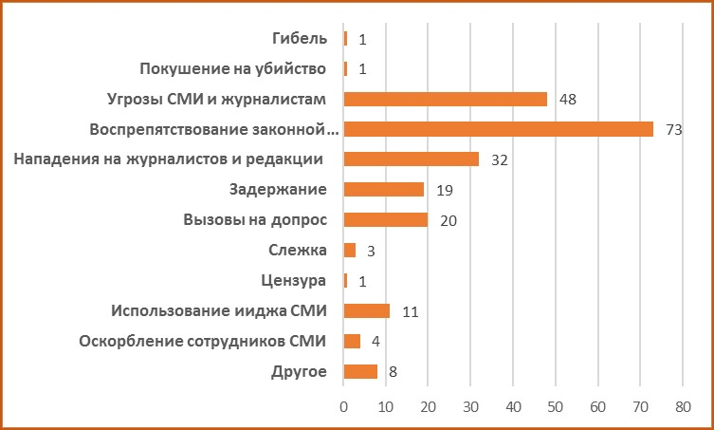

- Гибель при нападении - 1
Муратхан Базарбаев, телеканал «Алматы» (г. Алматы).
Водитель съемочной группы телеканала «Алматы» погиб 6 января, когда съемочная группа выехала снимать видео на площади Республики в Алматы. Автомобиль телеканала попал под обстрел.

- Покушение на убийство - 1
Амангельды Батырбеков, «Сарыагаш инфо» (г. Сарыагаш, Туркестанская область)
Покушение на главного редактора «Сарыагаш инфо» произошло в ночь на 4 января. Неизвестные открыли стрельбу возле дома, где проживает журналист, и ранили его сына. Исполнители и заказчик преступления были найдены и 24 ноября приговорены к различным срокам лишения свободы.

- Угрозы СМИ и журналистам – 48

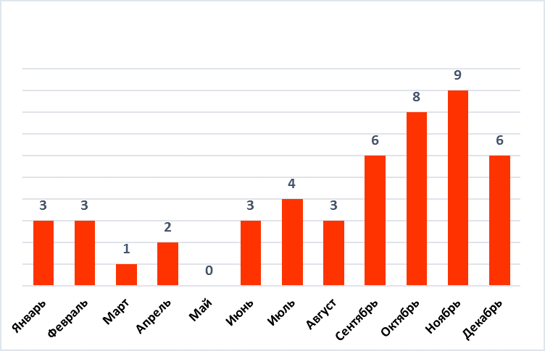
- В 21% (10 инцидентов) угрозы поступили от представителей власти. Это – обещания принять жесткие меры, психологическое давление, запугивания, предостережения об уголовном преследовании, угрозы прекратить работу СМИ.
С угрозами столкнулись:
Махамбет Абжан, ABZHAN NEWS (г. Нур-Султан), Олеся Вертинская, «Дорожный контроль» (г. Атырау, дважды - в связи с освещением январских событий), Александр Смолин, Orda.kz (Алматы), Евгения Балтатарова, журналист РФ (г. Алматы), Джоанн Лиллис, Пол Бартлетт, «Eurasianet» и «The Economist» (г. Алматы), Асем Жапишева, MUS (г. Алматы), Бахыт Амиргалиева, «Хабар» (г. Уральск), 4vlastinfo.kz (г. Астана), Александр Павлов, «Дорожный контроль» (г. Петропавловск)
- В 27% (13 зафиксированных случаев) угрозы поступили от иностранного государства. Роскомнадзор предупреждает казахстанские СМИ о внесении в реестр сайтов с противоправным контентом, блокировке публикаций и страниц на территории РФ за отказ удалить материалы.
Уведомления получили:
NewTimes.kz, Exclusive.kz, Ulysmedia.kz, Ratel.kz, 7152.kz, Arbat.media, Exclusive.kz, NUR.kz, Vlast.kz, Informburo.kz, «Ак Жайык»

- Источники угроз в 17% (8 фактов) случаев – это пользователи соцсетей, представители компаний, не являющиеся представителями власти. Угрозы выразились в обещаниях физической расправы, привлечь к ответственности в суде, намерениях устроить «большие проблемы».
С угрозами столкнулись:
Forbes.kz (г. Алматы), «Наша Газета» (г. Костанай), Айым Смагул, блогер (г. Алматы), Никита Телиженко, Orda.kz (Алматинская область), Коркем Усибалиева, ТК «Отырар» (г. Шымкент), Назымгуль Кумыспаева, «Хабар» (г. Нур-Султан), Ольга Лихограй, «Наша Газета» (г. Костанай), администратор паблика «Жалобы Экибастуза» (Павлодарская область)

- В 35% случаев источники угроз либо неизвестны, либо их нельзя точно отнести к одной из вышеперечисленных категорий, либо заказчики угроз не установлены.
Суть их действий также направлена на запугивание, принуждение отказаться от освещения злободневных, общественно значимых тем, журналистских расследований.
С угрозами столкнулись:
Карлыгаш Еженова, Exclusive.kz (г. Алматы), Мария Драчева, Людмила Калашникова, «Уральская неделя» (г. Уральск), Олеся Вертинская, «Дорожный контроль» (г. Атырау), Михаил Козачков, «Время» (г. Алматы), ElMedia (г. Алматы), Orda.kz (г. Алматы), Гульжан Ергалиева, ElMedia (г. Алматы, трижды в 2022 г.), Гульнар Бажкенова, Orda.kz (Алматы, трижды в 2022 г.), Динара Егеубаева, DINARION (г. Алматы, 5 случаев угроз)

- Воспрепятствование законной профессиональной деятельности
журналистов – 73
Воспрепятствование законной профессиональной деятельности журналиста выразилось в запрете на съемку при подготовке материалов, освещении событий, отключениях от брифингов, открытых судебных процессов, выставлении из помещений (в нескольких случаях с применением силы), недопуске и запрете на съемку на избирательных участках, отключении мобильной связи и интернета в местах проведения акций.
В 75% случаев журналистам препятствовали делать свою работу представители власти.

- Нападения на журналистов, блогеров, редакции СМИ - 32

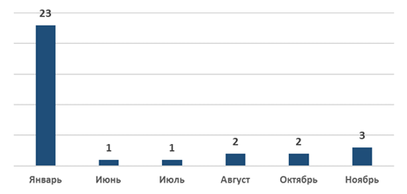

Беспрецедентно большое число нападений на редакции и работников СМИ в январе связано с освещением январских событий.

В 78% случаев нападавшие не были представителями государственной власти либо определить группу не удалось.
К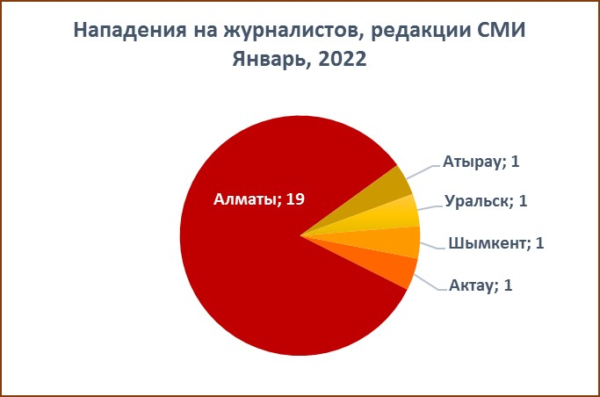

В 2022 году нападения произошли:
- при исполнении обязанностей– 19
Никита Данилин, Медиазона (г. Алматы)
Бек Абиев, Евгений Сергиенко, ТК «КТК» (г. Алматы)
Бек Байтас, Orda.kz (г. Алматы)
Леонид Разумов, Orda.kz (г. Алматы)
Руслан Пряников, AFP (г. Алматы)
Есенжол Елекенов, «Уральская неделя» (г. Уральск)
Шолпан Елеусизова, Мадина Алимханова, МИА «КазТАГ» (г. Алматы)
Алмаз Кайсар,Vlast.kz (г. Алматы)
Аян Калмурат, Санат Нурбек, Радио Азаттык (г. Алматы)
Аян Калмурат, Санат Нурбек, Радио Азаттык (г. Алматы)
Журналист Orda.kz (г. Алматы)
Фархат Абилов, «Ак Жайык» (г. Атырау)
Санияш Тойкен, Радио Азаттык (г. Актау)
Диаскен Байтибаев (г.Алматы)
Алмаз Толеке, фотокорреспондент (г. Алматы)
Юрист ТК «Казахстан» (г. Алматы)
Василий Полонский, «Дождь» (г. Алматы)
Василий Крестьянинов, The Insider (г. Алматы)
Айжан Ауелбекова, «Время» (г. Тараз)
- нападение на журналистов и блогеров – 4
Олеся Вертинская, «Дорожный контроль» (г. Атырау)
Антон Князев, «Дорожный контроль» (г. Усть-Каменогорск)
Сергей Бердников, ОО «ОСА», блогер (Восточно-Казахстанская область)
Администратор @ Kerek.pv (г. Павлодар)
- нападение на редакции – 9
Телеканалы «МИР», «Казахстан», «Хабар», «Первый канал Евразия», «КТК» (г. Алматы); ElMedia (г. Алматы. Дважды в октябре); ElMedia (г. Алматы. Дважды в ноябре)

- Задержания журналистов – 19
В т.ч.:
- при исполнении обязанностей– 14
Касым Аманжолов, Радио Азаттык (г. Алматы)
Дархан Омирбек, Радио Азаттык (г. Нур-Султан)
Айжан Ауелбекова, «Время» (г. Тараз)
Данияр Алимкул, ТК «7 канал» (г. Тараз)
Нурболат Жанабекулы, ТК «31 канал» (г. Тараз)
Бек Байтас, Orda.kz (г. Алматы)
Серик Есенов, «Уральская неделя» (г. Уральск)
Есенжол Елекенов, «Уральская неделя» (г. Уральск)
Багдат Асылбек, Orda.kz (г. Алматы)
Станислав Обищенко, RT (г. Алматы)
Андрей Ященко, The Люди (г. Нур-Султан)
Данияр Молдабеков,фриланс (г. Алматы)
Ардак Ерубаева, Nur.kz (г. Актобе)
Мадина Жатканбаева, 4vlastinfo.kz (г. Астана)
- задержания – 5
Лукпан Ахмедьяров, «Уральская неделя» (г. Уральск)
Константин Рашевский, «Наша Газета» (г. Костанай)
Евгения Балтатарова, журналист (г. Астана - сентябрь 2022 г., г. Алматы – ноябрь 2022 г.)
Михаил Козачков, «Время» (г. Алматы)

- Вызовы на допрос – 20

- Незаконная слежка – 3
Михаил Козачков, «Время» (г. Алматы); Нуржан Баймулдин, Илья Шакиров, «Кокшетау Азия» (Акмолинская область); Сандугаш Дуйсенова, «Время» (Алматинская область)

- Цензура – 1
Газета «Ар-Ай» (г. Тараз)

- Использование имиджа СМИ – 11
«Наша Газета» (г. Костанай); «Костанайские новости» (г. Костанай); СМИ Туркестанской области; Ratel.kz (г. Алматы – в июне-июле, сайты-зеркала); Nur.kz (г. Алматы – в июне-июле, сайты-зеркала); InBusiness.kz (г. Алматы, – в июне-июле, сайты-зеркала); NewTimes.kz (г. Нур-Султан, – в июне-июле, сайты-зеркала)

- Оскорбление журналистов/блогеров – 4
СМИ г. Шымкента; Динара Егеубаева, DINARION (г. Алматы); Олеся Вертинская, «Дорожный контроль» (г. Атырау), Анастасия Островская, блогер (г. Петропавловск)

- Другое – 8 (нарушение авторских прав, нарушение трудовых прав, клевета на журналиста)

- ПРЕСЛЕДОВАНИЯ В СВЯЗИ С ОСУЩЕСТВЛЕНИЕМ ПРАВА
НА СВОБОДУ ВЫРАЖЕНИЯ

АРЕСТЫ, ОСУЖДЕНИЕ К ЛИШЕНИЮ И ОГРАНИЧЕНИЮ СВОБОДЫ – 11
Бахыт Смагул, «Букпа» (г. Кокшетау, Акмолинская область)
06.01.2022 подвергнут административному аресту на 5 суток по обвинению в нарушении режима чрезвычайного положения.
21.01.2022 судебная коллегия по уголовным делам Акмолинского областного суда оставила постановление административного суда без изменения.
Лукпан Ахмедьяров, «Уральская неделя» (г. Уральск)
07.01.2022 арестован на 10 суток по обвинению в участии в несанкционированном митинге (ст. 488, ч. 6 КоАП РК)
10 января апелляционная судебная инстанция оставила постановление суда без изменения.
Дарын Нурсапар, «Шыгыс Акпарат» (г. Усть-Каменогорск)
09.01.2022 подвергнут административному аресту сроком на 15 суток по обвинению в участии в несогласованном митинге.
17.01.2022 апелляционная инстанция снизила срок ареста до 7 суток.
Нуржан Баймулдин, «Кокшетау-Азия» (г. Кокшетау)
12.01.2022 г. арестован на 10 суток по обвинению в действиях, провоцирующих нарушение правопорядка в условиях чрезвычайного положения.
17.01.2022 апелляционная инстанция сократила срок административного ареста до 5 суток.

Данат Намазбаев, блогер (г. Алматы)
14.03.2022 осужден на пять лет лишения свободы по обвинению в пропаганде или публичных призывах к насильственному захвату власти.
18.07.2022 судебная коллегия по уголовным делам оставила обвинительный приговор без изменения.
14.12.2022 Верховный суд отказал в передаче дела на рассмотрение коллегии по уголовным делам.

Зластослава Близнюк, гражданка Украины
01.05.2022 суд вынес постановление об административном аресте З. Близнюк сроком на 10 суток и выдворении из страны за нарушение законодательства о митингах.
6 мая апелляционная инстанция отменила депортацию гражданки Украины, подвергнув ее административному штрафу. Златослава Близнюк освобождена из-под стражи немедленно.

Диас Нурмагамбетов, активист (г. Костанай)
24.06.2022 приговорен к одному году ограничения свободы по обвинению в распространении заведомо ложной информации с использованием СМИ или сетей телекоммуникаций.
4.08.2022 апелляционная инстанция оставила приговор без изменения.
Николай Катчиев, Александра Назаренко, экоактивисты (Акмолинская область)
27.06.2022 признаны виновными в распространении заведомо ложной информации, создающей опасность нарушения общественного порядка и приговорены к году ограничения свободы.
В связи с объявленной амнистией экоактивисты освобождены от уголовного наказания.

Махамбет Абжан, ABZHAN NEWS (г. Нур-Султан)
5 июля Специализированный межрайонный следственный суд Нур-Султана санкционировал арест основателя Telegram-канала ABZHAN NEWS Махамбета Абжана сроком на 2 месяца. В отношении журналиста расследуется дело по обвинению в вымогательстве.
14 ноября адвокат Т. Шаиков сообщил о продлении ареста Махамбета Абжана.

Келбет Нурбаев, гражданский активист (г. Жанаозен)
19 октября по постановлению Жанаозенского городской суда арестован на 20 арестован за клевету (ст. 73-3 КоАП РК).

Михаил Козачков, «Время», Kozachkovoffside (г. Алматы)
18 декабря задержан и 20 декабря постановлением суда арестован сроком на 2 месяца – до 18 февраля 2023 года.

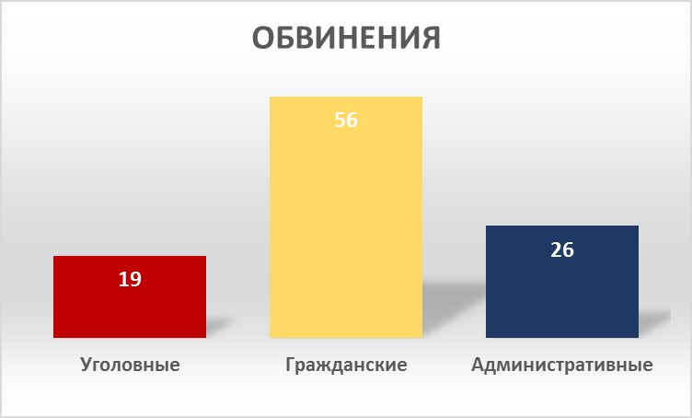

Обвинения в уголовном порядке – 19

Статья УК РК | Всего | Из них в судебном порядке
 |  | Кол-во | Обвиняемые | Приговор
147 (Нарушение неприкосновенности частной жизни и законодательства Республики Казахстан о персональных данных и их защите) | 4 | 1 | Кайрат Абдрахман, блогер (г. Талдыкорган, Алматинская область)Блогер | Информации нет
174 (Разжигание социальной, национальной, родовой, расовой, сословной или религиозной розни)  274 (Распространение заведомо ложной информации) | 2 | 1 | Николай Катчиев, Александра Назаренко, экоактивисты (Акмолинская область) | 27.06.2022 Суд переквалифицировал обвинение со статьи 174 УК РК на 274 УК РК.  Экоактивсты признаны виновными по этой статье и приговорены к одному году ограничения свободы. В связи с объявленной амнистией постановлением суда экоактивисты освобождены от уголовного наказания. Процессуальные издержки суд возложил на государство.
274 (Распространение заведомо ложной информации) | 7 | 1 | Диас Нурмагамбетов, активист (г. Кокшетау, Акмолинская область) | 24.06.2022 признан виновным, приговорен к 1 году ограничения свободы..  04.08.2022 апелляционный суд оставил приговор без изменения.  07.10.2022 освобожден условно-досрочно.
378 (Оскорбление представителя власти) | 3 | 1 | Нурали Айтеленов, «Дорожный патруль»  (г. Алматы) | 11 марта суд признал Н. Айтеленова невиновным в совершении уголовного проступка по ст. 378 ч. 2 УК РК и оправдал его за отсутствием в деянии состава уголовного проступка. За Айтеленовым признано право возмещения вреда в связи с незаконным привлечением к уголовной ответственности.
 |  | 1 | Диас Кузаиров, блогер  (г. Павлодар) | 13 сентября признан виновным в оскорблении представителя власти с использованием социальных сетей. Ему назначен штраф в размере 20 МРП (61260 тенге).  17 ноября приговор оставлен без изменения.
179 (Пропаганда или публичные призывы к захвату или удержанию власти, а равно захват или удержание власти либо насильственное изменение конституционного строя Республики Казахстан) | 1 | 1 | Данат Намазбаев, блогер (г. Алматы) | 14 марта Д. Намазбаев осужден на пять лет лишения свободы.  18 июля апелляционная инстанция оставила приговор без изменения.  14 декабря Верховный суд отказал в передаче дела на рассмотрение кассационной инстанции
423 (Разглашение данных досудебного производства или закрытого судебного разбирательства) | 1
131 (Оскорбление) | 1 | 1 | Аслан Утепов, общественник (г. Уральск) | 19.08.2022 оправдан за отсутствием в его деяниях состава административного правонарушения.  21.09.2022 оправдательный приговор оставлен без изменения

Обвинения в гражданском порядке – 56

Статья ГК РК | Всего | Из них в судебном порядке |  |  | Авторы требований к СМИ
 |  | Кол-во | Заявленные суммы морального вреда | Взыскано судом
143. Защита чести, достоинства и деловой репутации | 43 | 26 | 28 020 000 тенге | 1 920 000 тенге | Госслужащие – 13  Граждане – 20  Юр.лица - 10
По искам о защите чести, достоинства и деловой репутации вынесено 35 судебных акта (в т.ч. 24 – в судах первой инстанции, 11 - в апелляции)
Из них в пользу СМИ и ответчиков - 24
145. Право на собственное изображение | 6 | 3
Авторские права | 1 | 1
Нарушение законодательства о СМИ | 6

Обвинения в административном порядке – 26

Статья КоАП РК | Общее кол-во | В том числе в судебном порядке
 |  | Кол-во | Обвиняемые | Постановление
112 (Нарушение условий проведения предвыборной агитации через средства массовой информации) | 1
425 (Нарушение требований законодательства в области санитарно-эпидемиологического благополучия населения, а также гигиенических нормативов) | 1
456 (Нарушение выходных данных) | 1
476 (Нарушение режима ЧП) | 1 | 1 | Бахыт Смагул, «Букпа» (г. Кокшетау, Акмолинская область) | 06.01.2022 подвергнут административному аресту на 5 суток.  21.01.2022 судебная коллегия по уголовным делам Акмолинского областного суда оставила постановление административного суда без изменения.
478 (Действия, провоцирующие нарушение правопорядка в условиях чрезвычайного положения) | 1 | 1 | Нуржан Баймулдин, «Кокшетау-Азия» (г. Кокшетау) | 12.01.2022 г. подвергнут адм.аресту сроком на 10 суток.  17.01.2022 апелляционная инстанция сократила срок административного ареста до 5 суток.
488 (Нарушение законодательства Республики Казахстан о порядке организации и проведения мирных собраний) | 6 | 6 | Лукпан Ахмедьяров, «Уральская неделя» (г. Уральск) | 07.01.2022 арестован на 10 суток по обвинению в участии в несанкционированном митинге.  10 января апелляционная судебная инстанция оставила постановление суда без изменения.
 |  |  | Дарын Нурсапар, «Шыгыс Акпарат» (г. Усть-Каменогорск) | 09.01.2022 подвергнут административному аресту сроком на 15 суток по обвинению в участии в несогласованном митинге.  17.01.2022 апелляционная инстанция снизила срок ареста до 7 суток.
 |  |  | Александра Осипова, блогер (г. Усть-Каменогорск) | 9 января Instagram-блогер признана виновной в организации и проведении незаконного митинга, подвергнута административному взысканию в виде штрафа.
 |  |  | Каламкас Ботабекова, «Жемқорлықсыз Қазақстан» (Туркестан) | 10 января признана виновной в нарушении законодательства о митингах. Суд назначил Каламкас Ботабековой административное наказание в виде штрафа.
 |  |  | Олеся Вертинская, «Дорожный контроль» (Атырау) | 20 января производство по делу прекращено за отсутствием в действиях состава административного правонарушения.
 |  |  | Зластослава Близнюк, гражданка Украины (г. Алматы) | 01.05.2022 суд вынес постановление об административном аресте З. Близнюк сроком на 10 суток и выдворении из страны за нарушение законодательства о митингах.  6 мая апелляционная инстанция отменила депортацию гражданки Украины, подвергнув ее административному штрафу. Златослава Близнюк освобождена из-под стражи немедленно.
490 (Нарушение законодательства Республики Казахстан о религиозной деятельности и религиозных объединениях) | 1 | 1 | Руфия Мустафина, Open Petropavlovsk (г. Петропавловск) | 04.11.2022 признана виновной в совершении административного правонарушения и оштрафовала на 153 тыс. 150 тенге.
667 (Неповиновение законному распоряжению или требованию сотрудника правоохранительного или специального государственного органа) | 1 | 1 | Ардак Ерубаева, NUR.kz (г. Актобе) | 02.09.2022 признана виновной в неповиновении сотруднику полиции, ей вынесено предупреждение  22.09.2022 апелляционная инстанция отменила постановление суда первой инстанции за отсутствием в действиях Ардак Ерубаевой состава правонарушения
669 (Неисполнение приговора суда, решения суда или иного судебного акта и исполнительного документа) | 1 | 1 | Буркутбай Насырханов, активист (г. Сатпаев, Карагандинская область) | 10.03.2022 оштрафован на 5 МРП (10721 тенге).
73-3 (Клевета) | 11 | 6 | Асем Газизова, жительница Рудного | 14.01.2022 производство по делу прекращено за истечением срока давности привлечения к административной ответственности.
 |  |  | Сандугаш Дуйсенова, журналист (Талдыкорган, Алматинская область) | 17.03.2022 производство по делу прекращено за отсутствием состава административного правонарушения.
 |  |  | Блогер (Алматинская область) | 05.05.2022 – осужден на 20 суток административного ареста.
 |  |  | Александра Сергазинова, ИА «ТоболИнфо» (г.Костанай) | 02.11.2022 – производство по делу прекращено в связи с отсутствием состава административного правонарушения.
 |  |  | Азамат Сарсенбаев, блогер (г.Актау) | 05.08.2022 производство по делу прекращено за отсутствием состава административного правонарушения.
 |  |  | Келбет Нурбаев, гражданский активист (г. Жанаозен) | 19.10.2022 – осужден на 20 суток административного ареста  26.10.2022 постановление суда оставлено без изменения
79 (Нарушение законодательства Республики Казахстан о персональных данных и их защите) | 1

- НАРУШЕНИЯ ПРАВА НА ПОЛУЧЕНИЕ
И РАСПРОСТРАНЕНИЕ ИНФОРМАЦИИ – 326

В том числе:

- Прекращение/приостановление выпуска СМИ/Блокировка ресурса - 8
- 15 июля главный редактор газеты Игорь Шахнович сообщил о прекращении выпуска печатной версии «Каравана» с 1 сентября. Причина закрытия – убыточность печатной версии. 26 августа вышел последний номер печатной версии «Каравана».
-24 июля сайт Orda.kz временно закрылся из-за DDoS атак, продолжающихся с 21 июля. 15 августа сайт восстановил работу.
- В октябре восстановлен доступ к Архиву интернета - archive.org. По некоторым данным, Архив интернета (archive.org) был заблокирован в Казахстане в 2015 году.
- 7 ноября по решению суда заблокирован официальный сайт Всемирной организации здравоохранения (https://www.who.int). Причина судебного решения – распространение информации, противоречащей законодательным актам РК.
- В ноябре СМИ сообщили о возможном закрытии «Экспресс К». Причина – уход владельца издания компании ERG от владения медиаресурсами.
- 30 ноября прекратила свое существование независимая газета Павлодара «Городская неделя». Причина закрытия – финансовые трудности.
- 01 декабря независимая павлодарская газета «Наша жизнь» сообщила, что с января 2023 года закрывает печатную версию и продолжит работу только в электронной версии.
Редакция объясняет такое решение требованием времени.
- 19 декабря телекомпания СТВ объявила о прекращении вещания с 1 января 2023 года.
Причина закрытия – решение медиа-холдинга «Алаш Медиа Групп», в состав которого входит телекомпания.
- Отказы, ограничения и нарушение сроков предоставления информации – 230
В 84% случаях журналистам отказывали/ограничивали в предоставлении общественно значимой информации либо нарушали сроки ее предоставления представители власти.
- Необоснованные ограничения доступа к веб-сайтам – 12
В т.ч.:
Январь, 2022
- 4 января сайт информационного портала Orda.kz заблокирован на фоне происходящих в стране протестов против повышения цен на газ.
- 4 января заблокирован сайт международного информагентства КазТАГ.
- 28 января проблемы с доступом к сайту ИА «Кокшетау Азия».
Май, 2022
- 31 мая заблокирован сайт онлайн петиций EGOV.PRESS
Сентябрь, 2022
- с 24 по 30 сентября проблемы с доступом к сайту Радио Азаттык.
- Нарушение принципа гласности судебного процесса – 13
- Нарушение равноправия СМИ – 18
- Незаконное вмешательство в деятельность СМИ – 8
- Неправомерный доступ к компьютерной информации, DDoS-атаки – 30
И другие.

